Приложение 1

«Стихи про дорожные знаки» Олеся Емельянова
Знак «Уступи дорогу»
Если видишь этот знак,
Знай, что он не просто так.
Чтобы не было проблем,
Уступи дорогу всем!
Знак «Движение запрещено»
Этот знак ну очень строгий,
Коль стоит он на дороге.
Говорит он нам: «Друзья,
Ездить здесь совсем нельзя!»
Знак «Въезд запрещен»

Знак водителей стращает,
Въезд машинам запрещает!
Не пытайтесь сгоряча,
Ехать мимо кирпича!

Знак «Обгон запрещен»

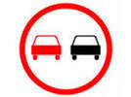

Знак любителей обгона
Объявляет вне закона.
В этом месте, сразу ясно,
Обгонять других опасно.

Знак «Пешеходный переход»
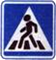
Здесь наземный переход,
Ходит целый день народ.
Ты, водитель, не грусти,
Пешехода пропусти!
Знак «Движение без остановки запрещено»
Ты, шофер, не торопись,
Видишь знак, остановись!
Прежде чем продолжить путь,
Осмотреться не забудь.
Знак «Движение пешеходов запрещено»
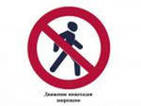
В дождь и в ясную погоду
Здесь не ходят пешеходы.
Говорит им знак одно:
«Вам ходить запрещено!»

Знак «Поворот запрещен»
Эти знаки на пути,
Ни за что не пропусти.
Есть у них одна забота –
Запрещать нам повороты.
Знак «Остановка запрещена»
Здесь машину не грузи,
Не паркуй, не тормози.
Этот знак всем говорит:
«Тот не прав, кто здесь стоит!»

Знак «Стоянка запрещена»
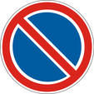
Тормозить здесь можно смело,
Но нельзя стоять без дела.
Пассажиров ты сажай,
И скорее уезжай!

Знак «Главная дорога»
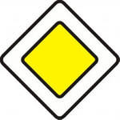
Вот он знак, каких немного:
Это главная дорога!
Если едешь ты по ней,
Всех становишься главней,
И тебе, как будто Богу,
Уступают все дорогу!
Знак «Подземный пешеходный переход»
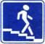
Знает каждый пешеход
Про подземный этот ход.
Город он не украшает,
Но машинам не мешает!
Знак «Место остановки автобуса, троллейбуса, трамвая и такси»
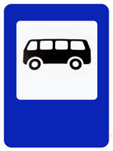
В этом месте пешеход
Терпеливо транспорт ждет.
Он пешком устал шагать,
Хочет пассажиром стать.
Знак «Дети»
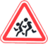
Посреди дороги дети,
Мы всегда за них в ответе.
Чтоб не плакал их родитель,
Будь внимательней, водитель!

Знак «Сужение дороги»
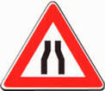
Грустен этот знак немного:
Здесь сужается дорога!
Это как всегда некстати.
Вдруг нам места там не хватит?

Знак «Подача звукового сигнала запрещена»
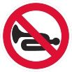
Эй, водитель, не гуди,
Шумом спящих, не буди.
Не пугай гудком прохожих,
Ведь и сам оглохнешь тоже.

Знак «Дорожные работы»

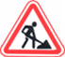
Знак «дорожные работы».
Чинит здесь дорогу кто-то.
Скорость сбавить нужно будет,
Там ведь на дороге люди.
Знак «Дикие животные»
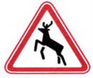
Бродят здесь посредь дороги
Лоси, волки, носороги.
Ты, водитель, не спеши,
Пусть сперва пройдут ежи!

Знак «Больница»
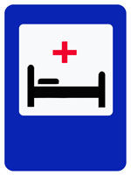
Если нужно вам лечиться,
Знак подскажет, где больница.
Сто серьезных докторов,
Там вам скажут: «Будь здоров!»
Знак «Телефон»
Если нужно дозвониться,
Хоть домой, хоть заграницу,
Знак поможет, скажет он,
Где искать вам телефон!
Знак «Пункт питания»
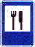
Коли вам нужна еда,
То пожалуйте сюда.
Эй, шофер, внимание!
Скоро пункт питания!
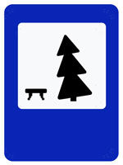
Если ты устал в дороге,
Если ехать далеко,
Отдохни шофер немного,
Место здесь отведено. (Место отдыха)
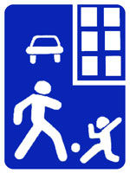
Футбол – хорошая игра.
Пусть каждый тренируется
На стадионах, во дворах,
Но только не на улицах. (Жилая зона)

